中国药理学会
第十二届全国化疗药理学术研讨会
第三轮通知
中国药理学会化疗药理专业委员会主办，四川大学华西附属医院、华西基法药理教研室承办的第十一届全国化疗药理学术研讨会将于2014年7月28-30日在文化名城成都市召开。现将会议有关事宜通知如下：
- 出席对象
从事抗微生物化疗、抗寄生虫病药和抗肿瘤化疗基础和临床药理研究的人员、相关领域的临床医师、临床药师等医药研究工作者。
- 会议内容
- 大会专题报告
特邀国内基础药理学、临床药理学以及其他学科的专家教授就抗微生物化疗和抗肿瘤化疗领域国内外研究进展做专题报告。7月28日全天报到, 29日会议开始, 大会议程如下:
7月29日会议安排
 | 发言人及题目 | 单位
8:30 -9:00 | 领导讲话
9:00-9:30 | 魏于全院士（生物治疗与生物技术药物研究进展） | 四川大学华西医院肿瘤中心  生物治疗国家重点实验室
9:30-10:00 | 王睿教授（抗XDR细菌感染诊治中的热点问题） | 北京301医院
10:00-10:30 | Li xian-zhi | 加拿大FDA
10:30-10:45 | 茶歇
10:45-11:15 | 张菁教授（抗菌药物的PK/PD） | 复旦大学上海医学院附属华山医院
11:15-11:45 | 卓超（“限抗”时代临床药师与医师的有效沟通） | 广州医科大学第一附属医院
12:00-13:30 | 午餐
13:30-14.00 | 吕晓菊 教授（单数菌感染病联合抗菌策略） | 四川大学华西医院感染性疾病中心
14:00-14:30 | 夏培元 教授（医院抗菌药物管理） | 第三军医大学西南医院药学部
14:30-15:00 | 乔海灵 教授（人肝CYP2C8代谢紫杉醇的个体差异） | 郑州大学药学院
15:00-15:30 | 魏敏杰 教授（Hedgehog信号通路介导乳腺癌干细胞药物抵抗的研究）  教授 | 中国医科大学药学院
15:30-15:45 | 茶歇
15:45-16:15 | 卿晨教授（喜树碱衍生物的设计及抗肿瘤作用评价） | 昆明医科大学药学院
16:15-16:45 | 周红 教授（以细胞壁/膜生物合成中关键分子为靶标的新型抗菌剂/抗菌增敏剂的研究） | 第三军医大学
16:45-17:15 | 周黎明 教授（橘皮素通过microRNA21增强5-FU对结直肠癌的作用） | 四川大学华西基础医学与法医学院
17:15-17:45 | 郜娜 副教授（黄芩苷对CYP1A2、2D、2E1、3A探针药物在大鼠体内药动学的影响） | 郑州大学药学院
7月30日
8:30-11:50 | 青年优秀论文评选及颁奖
11:50-13:00 | 午餐
13:00-17:00 | 参观交流
- 大会论文交流
大会学术委员会将遴选抗微生物化疗（细菌、真菌、病毒、寄生虫等）和抗肿瘤化疗领域研究成果进行大会交流，全部投稿论文均收录入论文集交流，会议论文收稿时间7月10止。
- 青年优秀论文评选
会议将评选“青年优秀论文奖”，以资鼓励。
- 会议费用
会务费1200元/人，研究生500元/人；会议期间早、中、晚餐由大会统一提供。交通费和住宿费自理。
为保证您的住宿，请填好附件的回执后发回cdhy2014@163.com。
五、 会议安排
成都市太成宾馆
地址：四川成都市武侯祠大街83号，邮编：610041，电话：028-85556688，传真：028—85551291
到会方式：图中标“A”处即为太成宾馆。
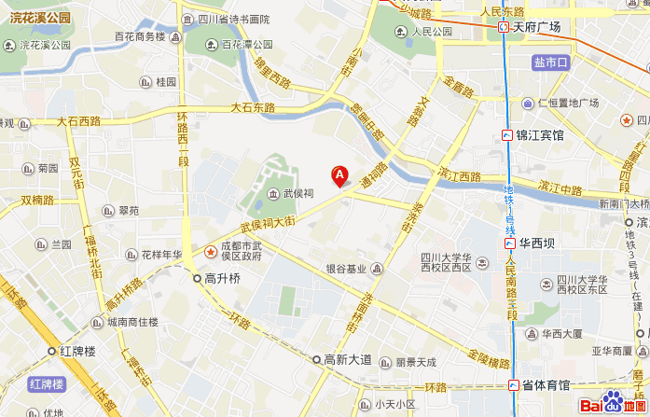
太成宾馆位于著名的历史风景旅游景点武候祠附近，去往天府广场、春熙路十分便利。距离成都火车北站7公里，乘坐出租车约20分钟（约25元）；或步行至城北客运中心，乘坐57路公交车，在武侯祠大街中站下车，步行110米即到。距离成都双流国际机场20公里，乘坐出租车约45分钟（约65元）；或由机场乘坐机场大巴至岷山饭店，换乘出租车约10分钟（约15元）可达酒店。
六、 会议联系方式
缪世坤，联系电话：028-85501278,13618009276，邮箱cdhy2014@163.com
张媛媛，联系电话：18728495257，邮箱sarahyyzhang@hotmail.com

中国药理学会化疗专业委员会
2014年7月2日

